附件2：
手机端在线考试操作步骤

- 浏览器输入网址：https://shaaxzkexam.xjtudlc.com/
输入考号和密码登录考试系统。
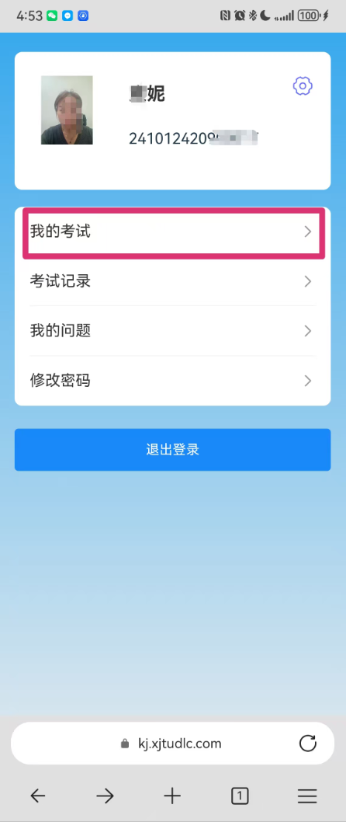
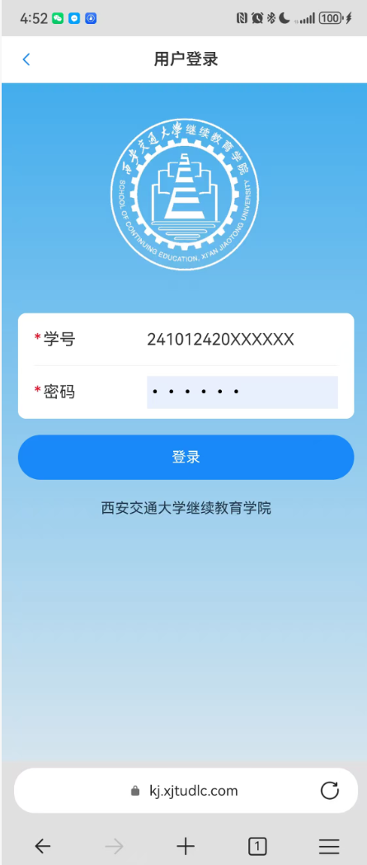


2.进入考试系统，核对考试科目，点击“进入考场”，认真阅读考试须知，点击“开始考试”。

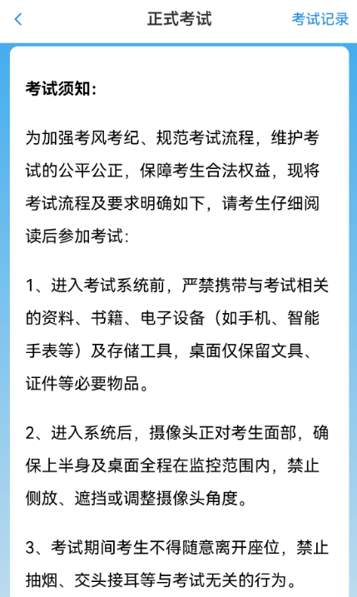
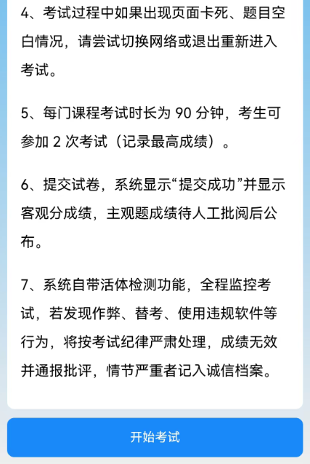

3.点击“点击拍摄”进行人脸识别比对。
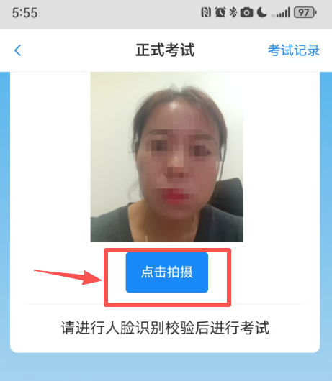

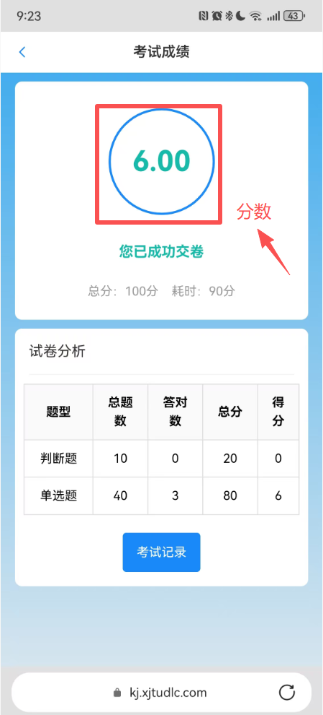
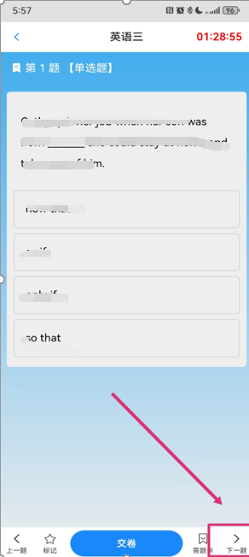
4.比对成功进入考试，点击右下角“下一题”依次作答，答题结束后点击“交卷”，交卷成功，显示本次考试成绩，考生可根据本次成绩，返回系统首页选择第二次作答，或直接进入其他科目进行考试。

